[图像数据重复！中国医科大学附属盛京医院论文遭撤稿](https://mp.weixin.qq.com/s?__biz=Mzk1NzgyODkzOQ==&mid=2247487789&idx=3&sn=0ec913eb4acd7e61d4d39940547d21a7)

[洞察学术](javascript:void(0);)2025-05-02 10:35:09澳大利亚

# 近日，一篇发表在BioMed Research International (2020)期刊上的标题为"The Regulation of circRNA RNF13/miRNA-1224-5p Axis Promotes the Malignant Evolution in Acute Myeloid Leukemia“circRNA RNF13/miRNA-1224-5p轴调控促进急性髓系白血病恶性演变(doi: 10.1155/2020/5654380)的研究论文被知名学者Hoya camphorifolia指出图像重复。该论文由来自中国医科大学附属盛京医院血液科的作者Rong Zhang , Yingchun Li , Hongtao Wang , Ke Zhu , Guojun Zhang共同完成。

# 通讯作者：Guojun Zhang(中国医科大学附属盛京医院血液科)

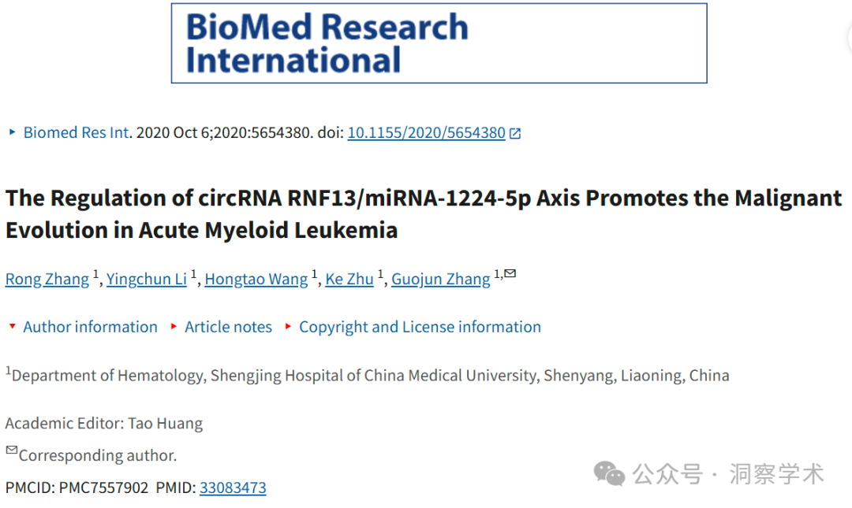

**2023年4月Hoya camphorifolia在pubpeer上提出质疑：**

图 1e.

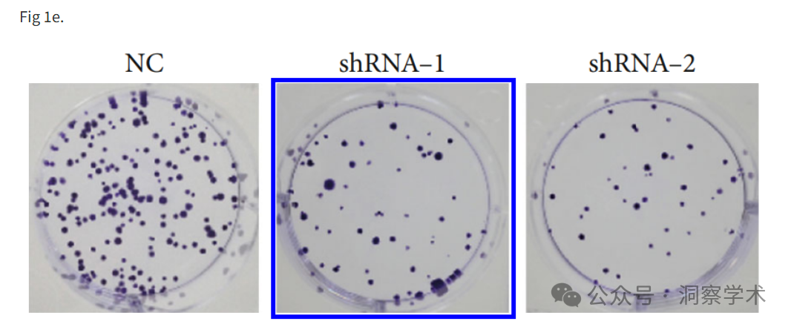

与“长链非编码 RNA TUSC7 通过靶向 miR-211 抑制骨肉瘤”（ Cong & Jing 2019 ）中的图 3C 共享一个面板。

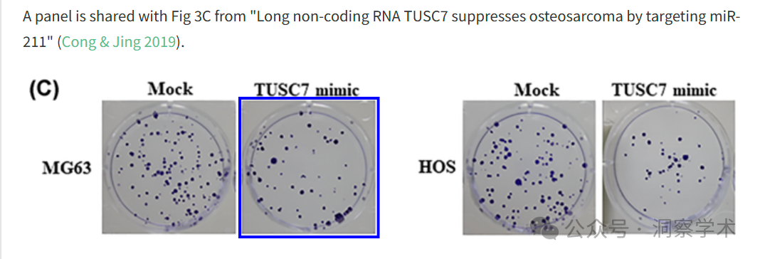

**2025年5月Hoya camphorifolia在pubpeer上发表：**

2025 年 4 月 29 日撤回。

上述文章于 2020 年 10 月 6 日在 Wiley Online Library (wileyonlinelibrary.com) 在线发表，经期刊部门编辑 Gerald Brandacher 和 John Wiley & Sons Ltd. 同意，现已撤回。

在对 Hoya camphorifolia 在 PubPeer [1] 上提出的问题进行调查后，研究人员同意撤回该文章，并发现了其中一处图片重复的情况。

具体来说：

· 图 1e：HL60 细胞集落中 shRNA-1 表达的图像与 [2] 图 3c 所示的 MG63 细胞的 TUSC7 模拟集落相同。

经调查，该文的数据和结论被认为不可靠。

作者已被告知撤回文章的决定，但尚未做出回应。

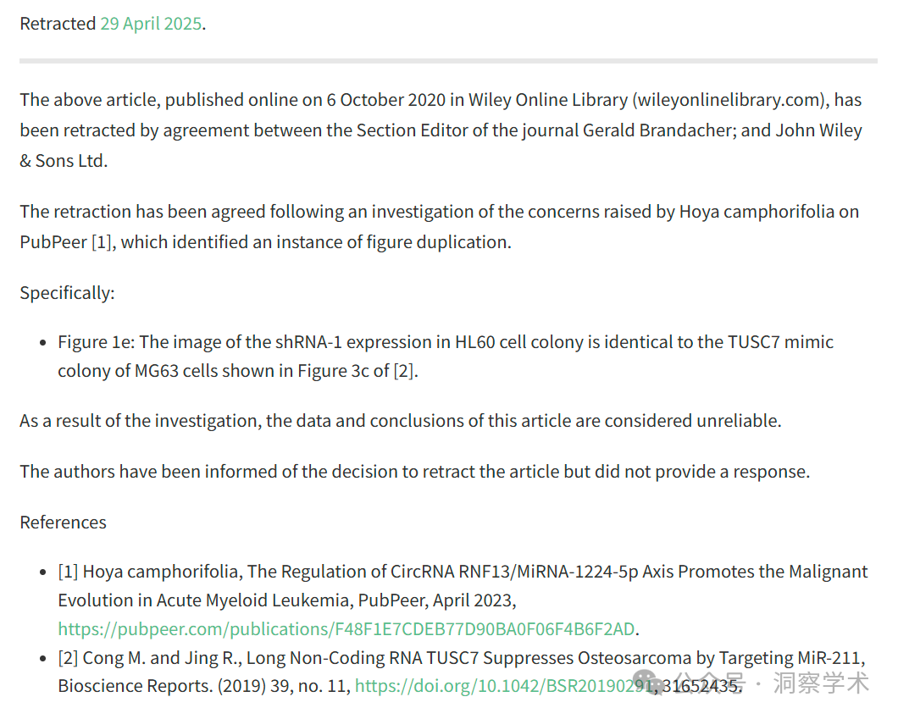

信息链接：

https://pmc.ncbi.nlm.nih.gov/articles/PMC7557902/

https://pubpeer.com/publications/F48F1E7CDEB77D90BA0F06F4B6F2AD#0

免责声明：

本文所涉及的人名、单位等中文名均为音译，或任何论文相关信息均来自公开的学术网站和相关资料。力求内容准确可靠，但无法对其完整性、真实性或时效性作出绝对保证，仅供学术参考。如发现内容存在问题或有纰漏之处，请及通过私信联系我们(QQ: 3926830335)，以便及时核实和修正。